庐山市发改委2019年度部门决算

目 录

第一部分 发改委部门概况
一、部门主要职责
二、部门基本情况
第二部分 2019年度部门决算表
一、收入支出决算总表
二、收入决算表
三、支出决算表
四、财政拨款收入支出决算总表
五、一般公共预算财政拨款支出决算表
六、一般公共预算财政拨款基本支出决算表
七、一般公共预算财政拨款“三公”经费支出决算
表
八、政府性基金预算财政拨款收入支出决算表
九、国有资产占用情况表
第三部分 2019年度部门决算情况说明
一、收入决算情况说明
二、支出决算情况说明
三、财政拨款支出决算情况说明
四、一般公共预算财政拨款基本支出决算情况说明
五、一般公共预算财政拨款“三公”经费支出决算
情况说明
六、机关运行经费支出情况说明
七、政府采购支出情况说明
八、国有资产占用情况说明
九、预算绩效情况说明
第四部分 名词解释

第一部分 发改委部门概况

一、部门主要职能
（一）拟订并组织实施全市国民经济和社会发展战略、中长期规划和年度计划，统筹协调经济社会发展，研究分析国内外经济形势，提出市国民经济发展和优化重大经济结构的目标、政策，提出综合运用各种经济手段和政策的建议，受市政府委托向市人大提交全市国民经济和社会发展计划报告。
（二）负责监测全市宏观经济和社会发展态势，研究全市宏观经济运行、总量平衡、经济安全和总体产业安全等重要问题并提出宏观调控政策建议，负责协调解决经济运行中的重大问题，调节经济运行
（三）承担指导推进和综合协调经济体制改革的责任，研究全市经济体制改革和对外开放的重大问题，组织拟订综合性经济体制改革方案，协调有关专项经济体制改革方案，会同有关部门搞好重要专项经济体制改革之间的衔接，指导经济体制改革试点和改革试验区工作。
（四）承担规划全市重大建设项目和生产力布局的责任，拟订全社会固定资产投资总规模和投资结构的调控目标、政策及措施，衔接平衡需要安排中央、省、市、县级财政性投资和涉及重大建设项目的专项规划。统筹安排县级财政性建设资金，按管理权限审批、核准、审核重大建设项目、重大外资项目、境外资源开发类重大投资项目和大额用汇投资项目。审查建设项目设计方案，核定工程概算，控制投资规模。负责全市全口径外债的总量控制、结构优化和监测工作，指导和监督全市国外贷款建设资金的使用，引导民间投资的方向，研究提出全市利用外资和境外投资的战略、规划、总量平衡和结构优化的目标和政策。组织开展全市重大建设项目稽察。指导全市工程咨询业发展。
（五）推进经济结构战略性调整。组织拟订全市综合性产业政策，负责协调第一、二、三产业发展的重大问题并衔接平衡相关发展规划和重大政策，做好与全市国民经济和社会发展规划、计划的衔接平衡；协调全市农业和农村经济社会发展的重大问题，衔接农业、林业、水利、气象等专项规划和政策；会同有关部门拟订全市服务业发展战略和重大政策，拟订现代物流业发展战略、规划，组织拟订高技术产业发展、产业技术进步的战略、规划和重大政策，协调解决重大技术装备推广应用等方面的重大问题。
（六）承担组织编制全市主体功能区规划并协调实施和监测评估的责任，组织拟订全市区域协调发展的战略、规划和重大政策，研究提出全市城镇化发展战略和重大政策，安排以工代赈资金，组织实施以工代赈项目，负责全市区域经济协作的统筹协调。
（七）承担全市重要商品总量平衡和宏观调控的责任，编制外贸进出口发展规划和年度计划以及全市重要农产品、工业品和原材料进出口总量计划并监督执行，根据经济运行情况对进出口总量计划进行调整，拟订全市战略物资储备规划，负责组织战略物资的收储、动用、轮换和管理，会同有关部门管理国家粮食、棉花和食糖等储备。
（八）负责全市社会发展与国民经济发展的政策衔接，组织拟大问题及政策。
（九）推进全市可持续发展战略，负责节能减排的综合协调和全市应对气候变化工作，组织拟订发展循环经济、全社会能源资源节约和综合利用规划及政策措施并协调实施，参与编制生态建设、环境保护规划，协调生态建设、能源资源节约和综合利用的重大问题，综合协调环保产业和清洁生产促进有关工作。
（十）起草全市国民经济和社会发展、经济体制改革和对外开放的有关规范性文件。指导和协调全市招标投标工作。
（十一）组织编制全市国民经济动员规划、计划，研究国民经济动员与国民经济、国防建设的关系，协调相关重大问题，组织实施国民经济动员有关工作。
（十二）会同有关部门研究提出年度市重点建设项目和申报列为省、市重点建设项目的名单；接受省、市重点办的指导，协助做好省、市重点建设项目的协调和服务工作；检查市重点建设项目开工条件的具备情况，审查项目的开工报告；会同有关部门做好项目的征地拆迁等开工前准备工作；监督和检查省、市、县重点建设项目计划执行情况，协调解决建设中的问题；管理市重点建设项目的招标投标工作；检查督促市重点建设项目的项目法人责任制、工程招标投标制、工程监理制及合同管理制的落实；配合有关部门对市重点建设项目的工程质量、工程进度和资金使用情况进行监督检查；参与市重点建设项目可行性研究、初步设计审查、概算调整、竣工验收、竣工后评价和审计工作；草拟与市重点建设项目有关的规范性文件。
（十三） 负责成品油（石油）、天然气、电力、新能源和可再生能源等能源的行业管理，组织实施有关能源行业标准；按国家、省政府和市政府规定权限，审批、核准、审核规划内和年度计划规模内能源固定资产投资项目；依法管理供电营业区划分工作,负责能源行政执法与执法监督等工作；按规定对成品油进行管理（不含成品油流通监督管理）；按规定权限核准或审核能源外商投资项目和境外重大投资项目。
（十四）承办市政府交办的其他工作。
二、部门基本情况
纳入本套部门决算汇编范围的单位共1个。
本部门2019年年末编制人数26人，其中行政编制16人，事业编制 10人；年末实有人数26人，其中在职人员26人，离休人员0人，退休人员16人。

- 2019年度部门决算表

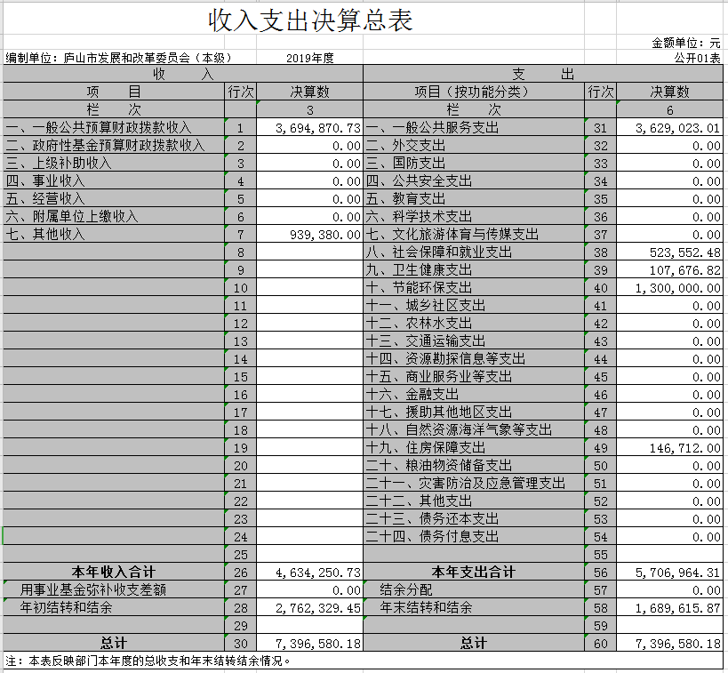

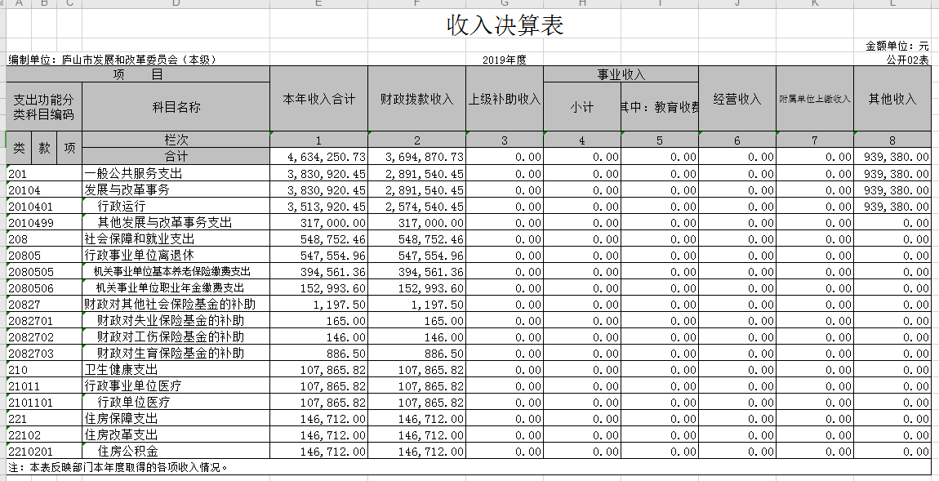

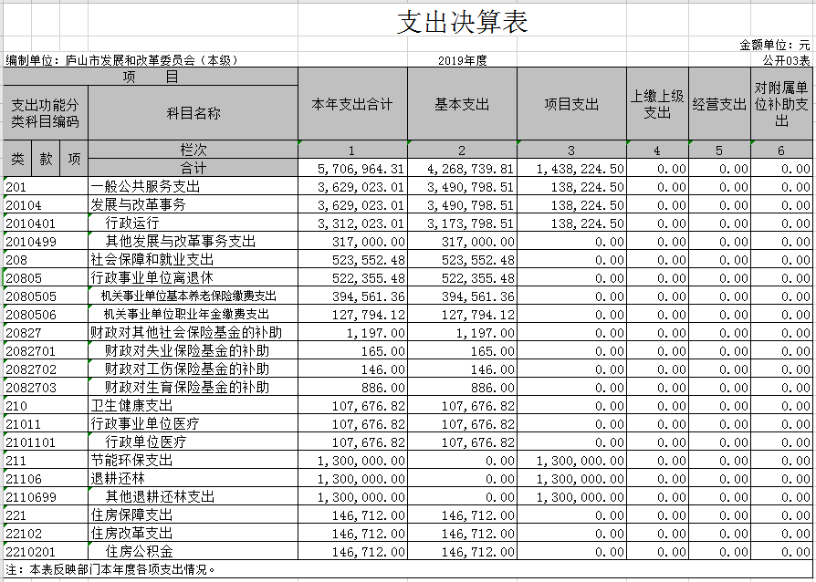

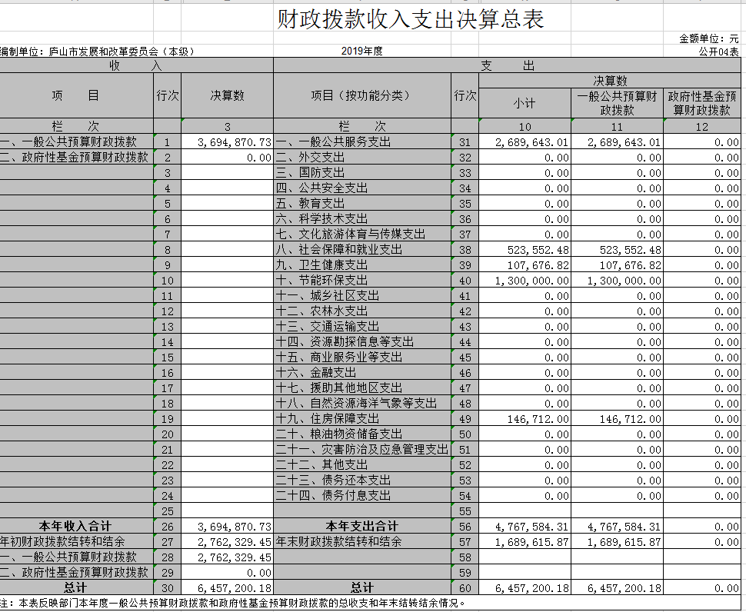
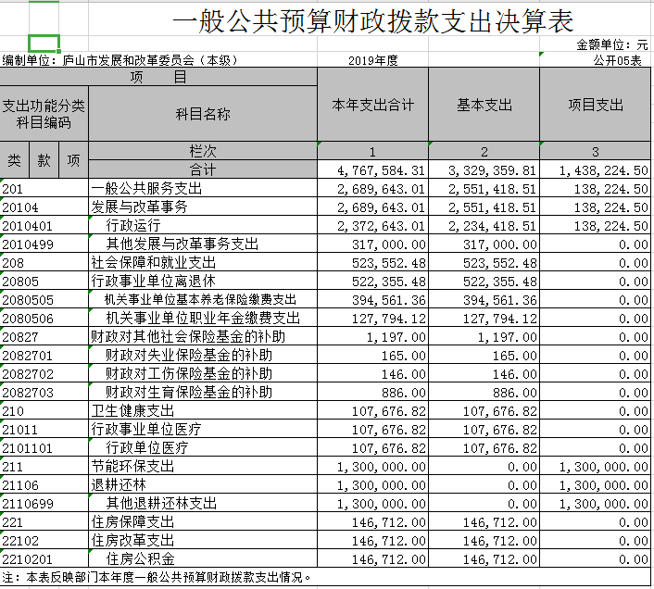
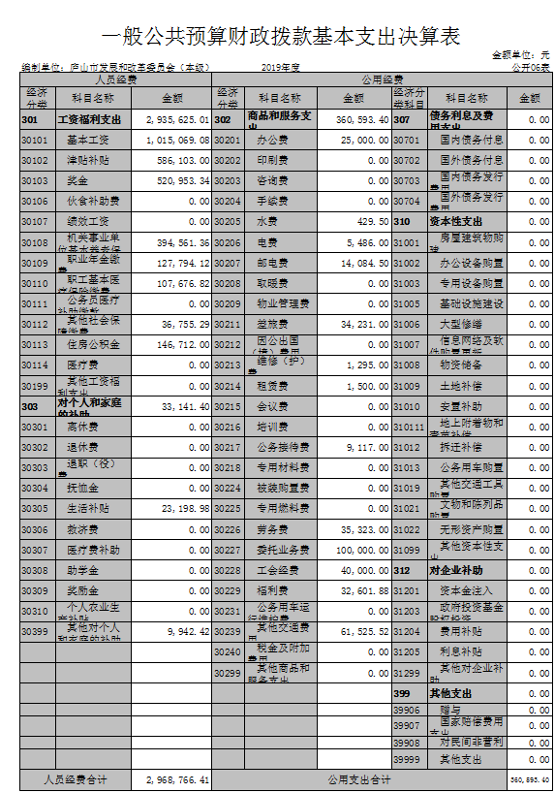

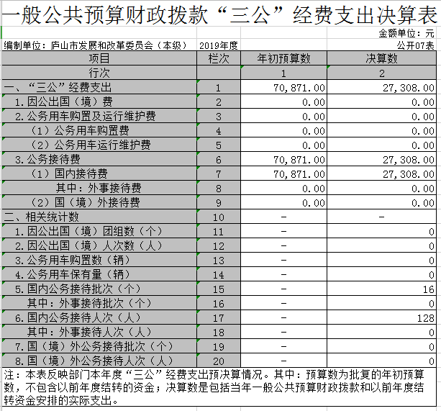

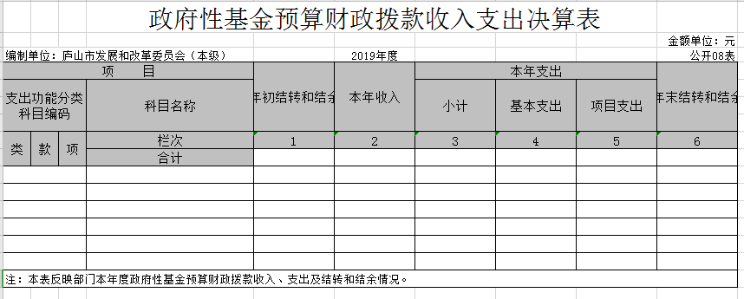

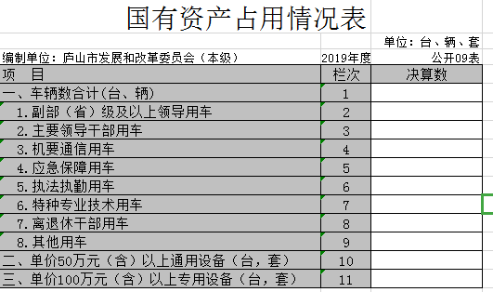

第三部分 2019年度部门决算情况说明

一、收入决算情况说明
本部门2019年度收入总计7396580.18元，其中年初结转和结余2762329.45元，较2018年增加759685.56元，增幅11.45%；本年收入合计4634250.73元，较2018年增加1608873.51元，增幅53.18%，主要原因是：因为机构改革，原物价局部分人员转隶到发改委，工资福利及各项开支增加。
本年收入的具体构成为：财政拨款收入3694870.73元，占100%；事业收入 0元，经营收入 0元，其他收入939380元。
二、支出决算情况说明
本部门2019年度支出总计7396580.18元，其中本年支出合计5706964.31元，较2018年增加1748133.66元，增长44.16%，主要原因是：因为机构改革，原物价局部分人员转隶到发改委，工资福利及各项开支增加；年末结转和结余1689615.87元，较2018年减少1072713.58元，下降38.83 %，主要原因是：巩固退耕还林支出。
本年支出的具体构成为：基本支出4268739.81元，占74.8%；项目支出1438224.5元，占25.2%。
三、财政拨款支出决算情况说明
本部门2019年度财政拨款本年支出年初预算数2970046.92万元，决算数4767584.31元，完成年初预算的 160.52%。其中：
- 一般公共服务支出年初预算数为2429403.64元，决算数为2689643.01元，完成年初预算的90.32 %。主要原因是:执行部门预算。
（二）教育支出年初预算数10000元，决算数0元。
(三）社会保障和就业支出年初预算数273575.52元，决算数为523552.48元，完成年初预算的191%，主要原因是：因为机构改革，原物价局部分人员转隶到发改委，社会保障增加。
（四）卫生健康支出年初预算数120650.80元，决算数107676.82元，完成年初预算的89.25%，主要原因：执行部门预算。
(五）节能环保支出年初预算数0元，决算数为1300000元，主要原因是：年初结转的退耕还林资金支出。
（六）住房保障支出年初预算数136416.96元，决算数146712元，完成年初预算的107.55%，主要原因是：因为机构改革，原物价局部分人员转隶到发改委，住房公积金增加。
四、一般公共预算财政拨款基本支出决算情况说明
本部门2019年度一般公共预算财政拨款基本支出3329359.81元，其中：
（一）工资福利支出2935625.01元，较2018年增加
675533.8元，增幅29.89%，主要原因是：因为机构改革，原物价局部分人员转隶到发改委，工资福利支出增加。
（二）商品和服务支出360593.40元，较2018年减少393519.44元，下降52.18%，主要原因是：财政拨款减少。
（三）对个人和家庭补助支出33141.40元，较2018年减少5858.6元，下降15.02%，主要原因是：财政拨款减少。
五、一般公共预算财政拨款“三公”经费支出决算情况说明
本部门2019年度一般公共预算财政拨款“三公”经费支出年初预算数为70871元，决算数为27308元，完成预算的38.53%，决算数较2018年减少10045元，下降25.89%，其中：
（一）公务接待费支出年初预算数为70871元，决算数为27308元，完成预算的38.53%，决算数较2018年减少10045元，下降25.89%。增减原因：严格遵守公务接待开支范围和开支标准，严格控制陪餐人数。
六、机关运行经费支出情况说明
本部门2019年度机关运行经费支出3329359.81元，较上年减少222729.76元，增幅0.07%。包括：工资福利支出2935625.01元，其中：基本工资1015069.08元，较上年增加214963.44元；津贴586103元，较上年增加82937.91元；奖金520953.34元，较上年减少2877.99元；基本养老394561.36元，职业年金127794.12元，基本医疗费107676.82元，较上年增加224437.3元，其他社会保障缴费36755.29元，较上年增加21098.59元，住房公积金146712元，较上年增加87103.68元；对个人和家庭的补助33141.4元，较减少5858.6元。商品和服务支出360593.4元，其中：办公费25000元，较上年减少90139.4元；水费429.5元，电费5486元，邮电费14084.5元，较上年减少11681.9元；差旅费34231元，比上年减少17231.5元；维修费1295元，较上年减少1321元，租赁费1500元，公务接待费9117元，较上年减少28236元；劳务费35323元，委托业务费100000元，工会经费40000元，较上年减少20636元；福利费32601.88元，较上年减少43367.62元；其他交通费用61525.52元，较上年减少14144.48元。主要原因是：因为机构改革，原物价局部分人员转隶到发改委，工资福利及各项开支增加。
七、政府采购支出情况说明
本部门2019年度政府采购支出总额 0万元。中：政府采购货物支出0万元、政府采购工程支出 0万元、政府采购服务支出 0万元。
八、国有资产占用情况说明。
截止2019年12月31日，本部门共有车辆0辆，其中，副部（省）级及以上领导用车0 辆、主要领导干部用车0辆、机要通信用车0辆、应急保障用车0 辆、执法执勤用车0辆、特种专业技术用车0辆、其他用车0辆，单位价值50万元以上通用设备0台（套）；单位价值100万元以上专用设备0台（套）。
九、预算绩效情况说明
本部门经自查，没有开展重点项目绩效评价。

第四部分 名词解释

十、专用名词解释
本部门经自查，没有专业性较强的名词需要解释。

